**LAB 2: JQUERY (HOMEWORK)**

Disha Jain – 220905554 – 61

1. Design a webpage. The page contains:

• Dropdown list with HP, Nokia, Samsung, Motorola, Apple as items.

• Checkbox with Mobile and Laptop as items.

• Textbox where you enter quantity.

• There is a button with text as ‘Produce Bill’.

On Clicking Produce Bill button, alert should be displayed with total amount.

<!DOCTYPE html>

<html lang="en">

<head>

    <meta charset="UTF-8">

    <meta name="viewport" content="width=device-width, initial-scale=1.0">

    <title>Produce Bill</title>

    <script>

        function calculateBill() {

            const product = document.getElementById("product").value;

            const quantity = parseInt(document.getElementById("quantity").value) || 0;

            const mobileCheckbox = document.getElementById("mobile").checked;

            const laptopCheckbox = document.getElementById("laptop").checked;

            if (!quantity) {

                alert("Please enter a valid quantity.");

                return;

            }

            if(!mobileCheckbox && !laptopCheckbox)

            {

                alert("Please pick a device.");

                return;

            }

            let Phoneprice = 0;

            let Laptopprice = 0;

            switch (product) {

                case "HP":

                    Phoneprice = 30;

                    Laptopprice = 80;

                    break;

                case "Nokia":

                    Phoneprice = 10;

                    Laptopprice = 50;

                    break;

                case "Samsung":

                    Phoneprice = 50;

                    Laptopprice = 70;

                    break;

                case "Motorola":

                    Phoneprice = 20;

                    Laptopprice = 50;

                    break;

                case "Apple":

                    Phoneprice = 60;

                    Laptopprice = 100;

                    break;

            }

            const cost = (mobileCheckbox?Phoneprice:Laptopprice)

            const totalAmount = quantity * cost ;

            alert(`Total Amount: $${totalAmount.toFixed(2)}k`);

        }

    </script>

    <style>

        body {

            font-family: Arial, sans-serif;

            margin: 0;

            padding: 0;

            background: linear-gradient(to right, #6a11cb, #2575fc);

            color: white;

            display: flex;

            justify-content: center;

            align-items: center;

            height: 100vh;

        }

        .container {

            background: white;

            color: black;

            border-radius: 12px;

            padding: 20px;

            box-shadow: 0 4px 10px rgba(0, 0, 0, 0.2);

            width: 300px;

            text-align: center;

            align-items: center;

        }

        select, input[type="text"] {

            width: 100%;

            padding: 8px;

            margin: 10px 0;

            border: 1px solid #ccc;

            border-radius: 5px;

        }

        .checkbox-group {

            display: flex;

            justify-content: space-between;

            margin: 10px 0;

        }

        button {

            background-color: #6a11cb;

            color: white;

            padding: 10px 15px;

            border: none;

            border-radius: 5px;

            cursor: pointer;

            font-size: 16px;

            transition: background-color 0.3s;

        }

        button:hover {

            background-color: #2575fc;

        }

    </style>

</head>

<body>

    <div class="container">

        <h2>Billing Page</h2>

        <label for="product">Select Company:</label>

        <select id="product">

            <option value="HP">HP</option>

            <option value="Nokia">Nokia</option>

            <option value="Samsung">Samsung</option>

            <option value="Motorola">Motorola</option>

            <option value="Apple">Apple</option>

        </select>

        <label>Select Device:</label>

        <div class="checkbox-group">

            <label><input type="checkbox" id="mobile"> Mobile</label>

            <label><input type="checkbox" id="laptop"> Laptop</label>

        </div>

        <label for="quantity">Enter Quantity:</label>

        <input type="text" id="quantity" placeholder="Enter quantity" style= "width:90%">

        <button onclick="calculateBill()">Produce Bill</button>

    </div>

</body>

</html>

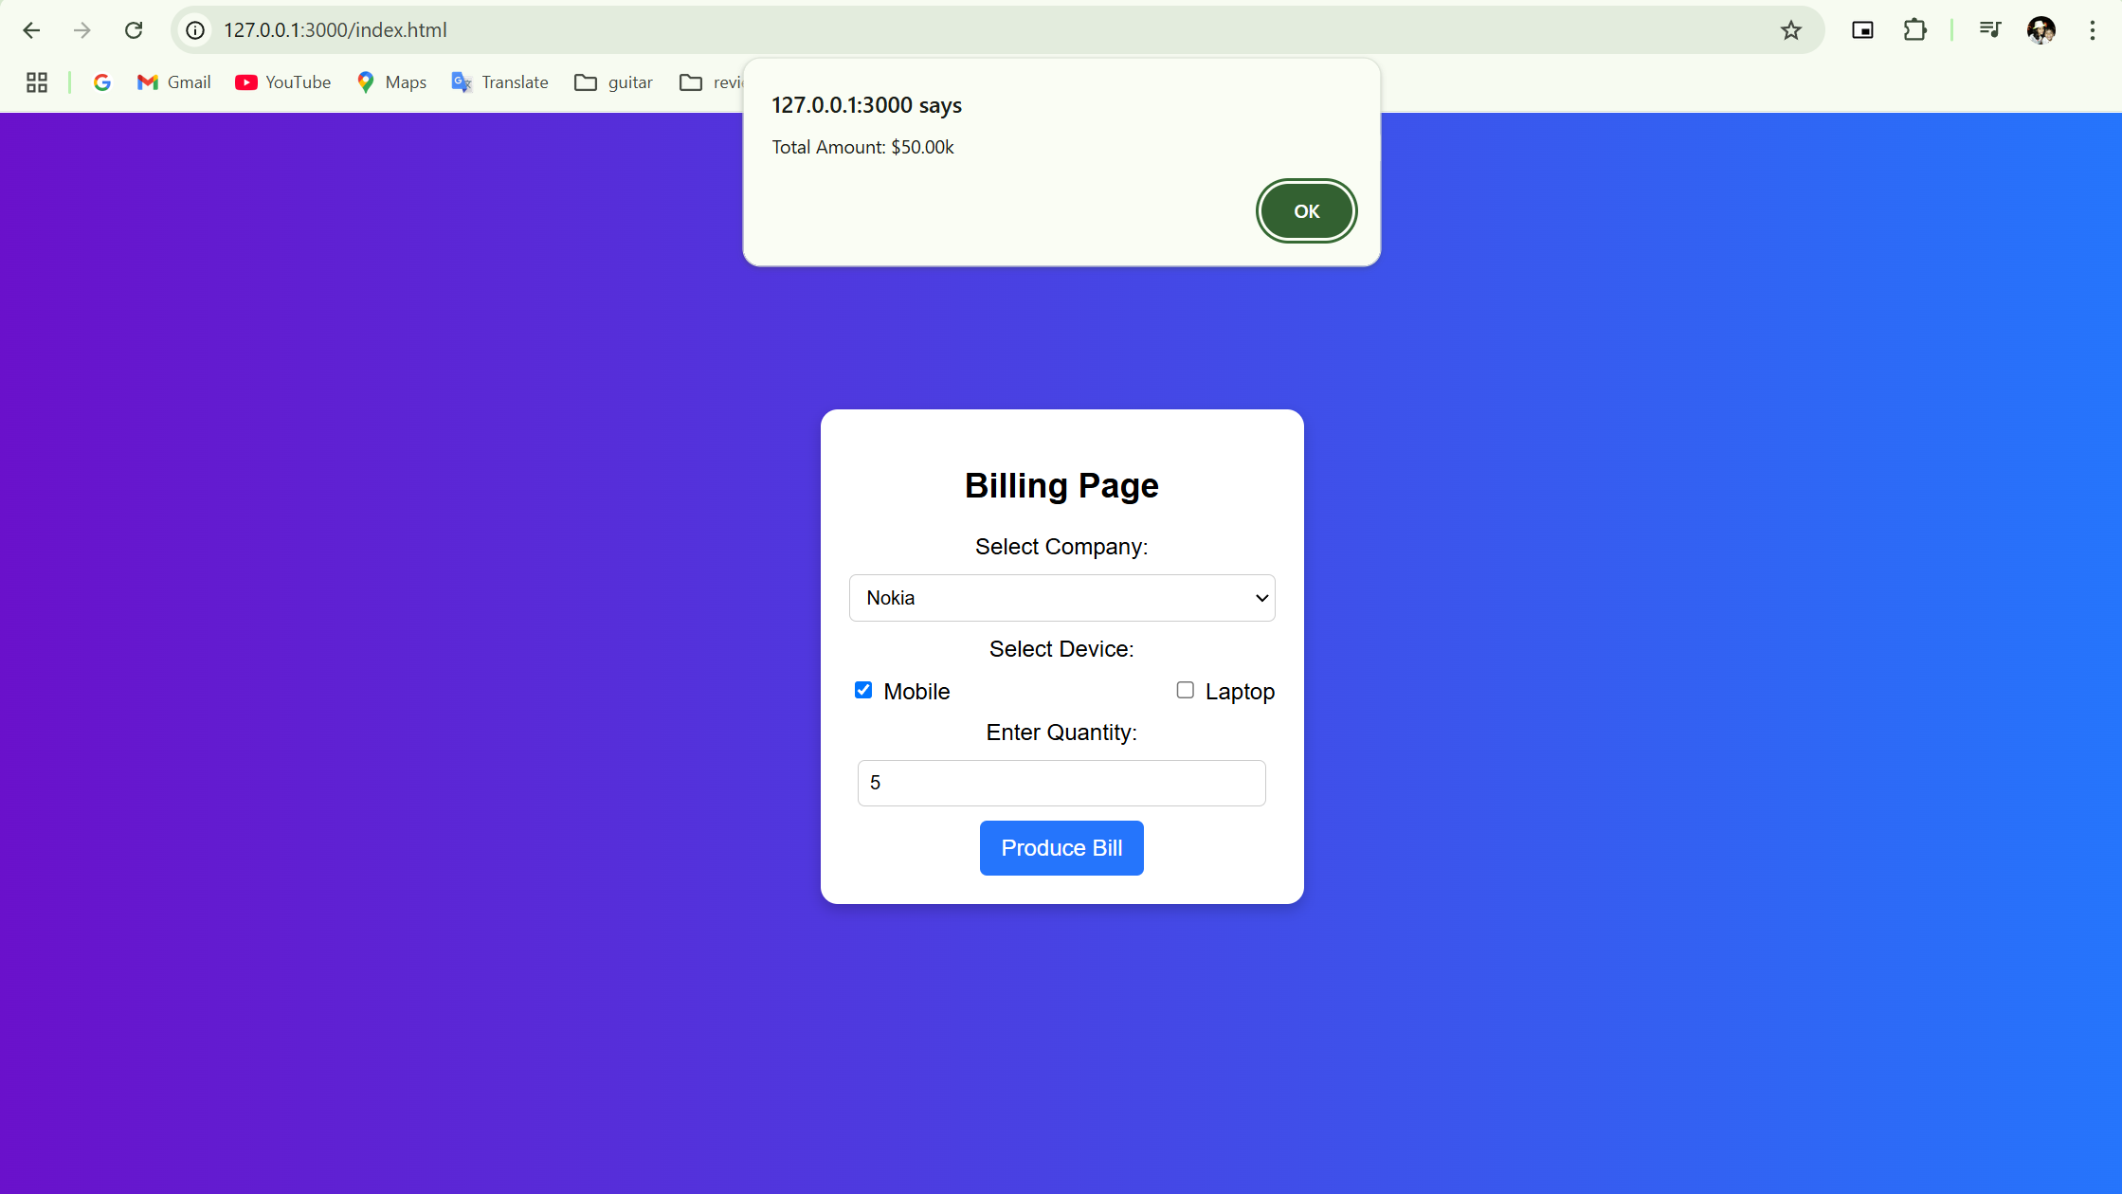

2) Implement the bouncing ball using animate() function.

<!DOCTYPE html>

<html lang="en">

<head>

    <meta charset="UTF-8">

    <meta name="viewport" content="width=device-width, initial-scale=1.0">

    <title>Bouncing Ball Animation</title>

    <style>

        body {

            margin: 0;

            overflow: hidden;

            background-color: #f0f8ff;

            display: flex;

            justify-content: center;

            align-items: center;

            height: 100vh;

        }

        canvas {

            display: block;

        }

    </style>

</head>

<body>

    <canvas id="bouncingBall"></canvas>

    <script>

        const canvas = document.getElementById('bouncingBall');

        const ctx = canvas.getContext('2d');

        canvas.width = window.innerWidth;

        canvas.height = window.innerHeight;

        const ball = {

            x: canvas.width / 2,

            y: canvas.height / 2,

            radius: 20,

            dx: 4,

            dy: 3,

            color: '#46bc93'

        };

        function drawBall() {

            ctx.clearRect(0, 0, canvas.width, canvas.height);

            ctx.beginPath();

            ctx.arc(ball.x, ball.y, ball.radius, 0, Math.PI * 2);

            ctx.fillStyle = ball.color;

            ctx.fill();

            ctx.closePath();

        }

        function updateBallPosition() {

            ball.x += ball.dx;

            ball.y += ball.dy;

            // Reverse direction if the ball hits a wall

            if (ball.x + ball.radius > canvas.width || ball.x - ball.radius < 0) {

                ball.dx = -ball.dx;

            }

            if (ball.y + ball.radius > canvas.height || ball.y - ball.radius < 0) {

                ball.dy = -ball.dy;

            }

        }

        function animate() {

            drawBall();

            updateBallPosition();

            requestAnimationFrame(animate);

        }

        animate();

    </script>

</body>

</html>

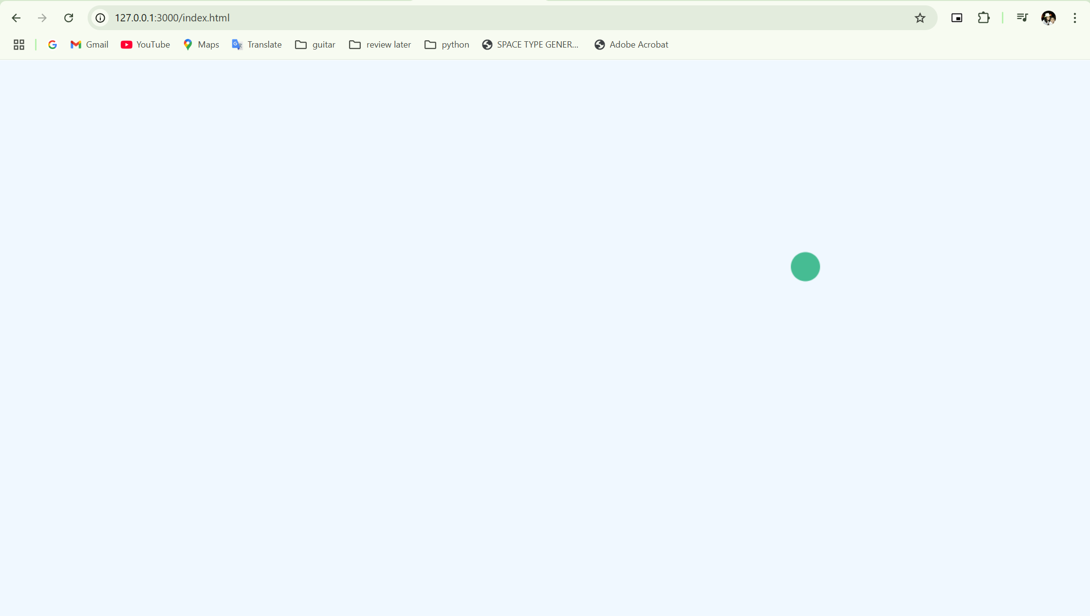

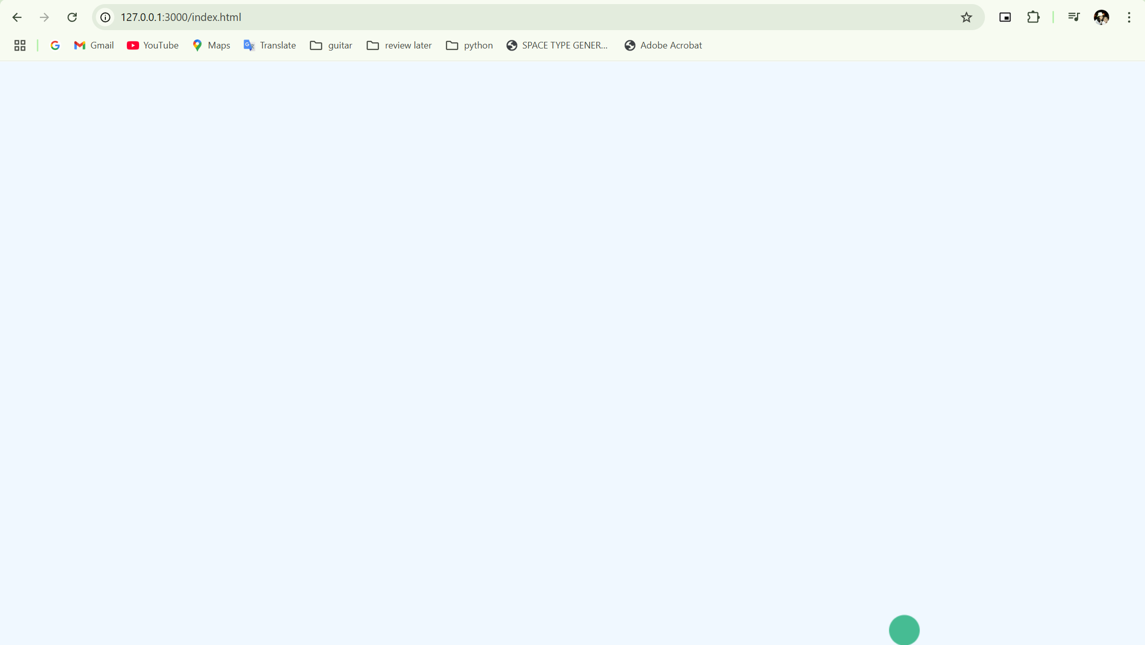

3) Write a web page which displays image and show the sliding text on the image.

<!DOCTYPE html>

<html lang="en">

<head>

    <meta charset="UTF-8">

    <meta name="viewport" content="width=device-width, initial-scale=1.0">

    <title>Sliding Text on Image</title>

    <script src="https://code.jquery.com/jquery-3.6.4.min.js"></script>

    <style>

        body {

            margin: 0;

            font-family: 'Poppins', sans-serif;

            background: linear-gradient(to right, #11cbac, #2575fc);

            display: flex;

            justify-content: center;

            align-items: center;

            height: 100vh;

        }

        .image-container {

            position: relative;

            width: 80%;

            max-width: 600px;

            overflow: hidden;

            border-radius: 12px;

            box-shadow: 0 6px 15px rgba(0, 0, 0, 0.3);

        }

        .image-container img {

            width: 100%;

            height: auto;

            display: block;

            border-radius: 12px;

        }

        .sliding-text {

            position: absolute;

            bottom: 10%;

            left: -100%;

            width: 80%;

            padding: 15px;

            background: rgba(0, 0, 0, 0.7);

            color: #fff;

            font-size: 20px;

            font-weight: bold;

            text-align: center;

            border-radius: 8px;

            box-shadow: 0 4px 8px rgba(0, 0, 0, 0.3);

        }

    </style>

</head>

<body>

    <div class="image-container">

        <img src="https://picsum.photos/600/400" alt="Random Image">

        <div class="sliding-text">Disha Says Hello <3</div>

    </div>

    <script>

        function animateText() {

            $(".sliding-text").css("left", "-100%").animate({ left: "10%" }, 2000)

                             .delay(2000)

                             .animate({ left: "110%" }, 2000, function() {

                                 setTimeout(animateText, 1000);

                             });

        }

        $(document).ready(function() {

            animateText();

        });

    </script>

</body>

</html>



